Las ONG de la Iglesia responden al grito desesperado de Cáritas Cuba
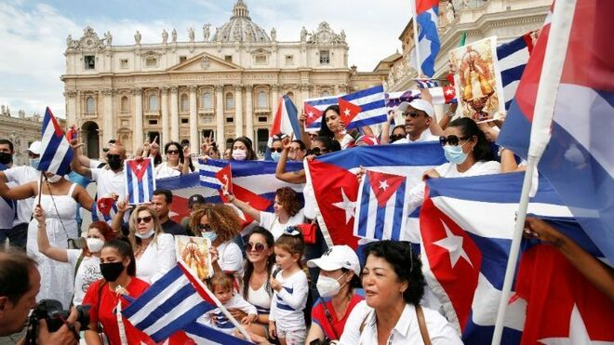
Las ONG de la Iglesia responden al grito desesperado de Cáritas Cuba

La nación afronta un rebrote pandémico con cifras inéditas, reportando en la última semana un promedio diario superior a los seis mil casos positivos y las 36 muertes

Organizaciones humanitarias junto a Cáritas Alemania, Cáritas España, Misereor, Catholic Relief Service y Friends of Caritas Cubana han respondido al llamado de Cáritas Cuba para paliar la crisis sanitaria causada por el Covid-19 con equipos médicos, medicamentos, medios de protección e insumos
18.07.2021 | Vatican News
El Programa de Emergencias y Ayuda Humanitaria de Cáritas Cuba, desde el pasado miércoles 7 de julio, gestiona donativos internacionales para apoyar el manejo de la delicada situación sanitaria que enfrenta el país. En una nota publicada por la oficina de comunicaciones de la Pastoral Social cubana se subraya que a casi 16 meses de la presencia de la Covid-19 en Cuba, la nación afronta un rebrote pandémico con cifras inéditas, reportando en la última semana un promedio diario superior a los seis mil casos positivos y las 36 muertes.
Colapso hospitalario y escasez de insumos
Un ritmo creciente de contagios y de mortalidad que, según revela Cáritas Cuba, se suma al déficit de insumos y medicamentos en hospitales, farmacias y atención primaria de salud y al estrés y fatiga del personal sanitario tras más de un año de lucha contra la enfermedad. En nota publicada en el portal de la agencia católica se subraya:
“Las escasas condiciones estructurales de las instituciones hospitalarias, despertaron la señal de alarma tanto en las autoridades como en la población e incluso la comunidad emigrada, quienes reconocían el peligro de un colapso sanitario, con mayor impacto sobre la provincia de Matanzas”

Ministerio de Salud e Iglesia trabajan en sinergia
Ante esta situación, Cáritas Cuba se comunicó con la dirección del departamento de Relaciones Internacionales y Donativos del Ministerio de Salud Pública cubano (MINSAP), para tramitar la posibilidad de cooperación y recibió un listado de necesidades prioritarias emitido por el Ministerio, que incluye rubros como equipos médicos, medicamentos, medios de protección e insumos gastables
Teniendo en cuenta la naturaleza, capacidad y condiciones en que opera actualmente la institución y los requerimientos vigentes en la isla para la importación y distribución de medicamentos, Cáritas Cuba decidió articular su ayuda en dos rubros: insumos desechable y medios de protección, que incluyen materiales como jeringuillas, guantes, mascarillas, catéteres, trocar, etc.

Los proyectos de ayuda articulados por Cáritas Cuba beneficiarían en los próximos tres meses a miles de pacientes con Covid-19 y al personal sanitario al cuidado de dichos pacientes, buscando potenciar la capacidad de respuesta de la atención médica en los hospitales del país destinados al tratamiento de la enfermedad.

Ayudas desde Alemania y EEUU
Hasta el momento, Cáritas Alemania – a la que se están uniendo otras Cáritas de Europa – Misereor, Cáritas España, la estadounidense Catholic Relief Service (CRS) y Friends of Caritas Cubana (FCC), entre otras, han respondido al llamado tal como se ha dado en otras emergencias climática o de otra índole.

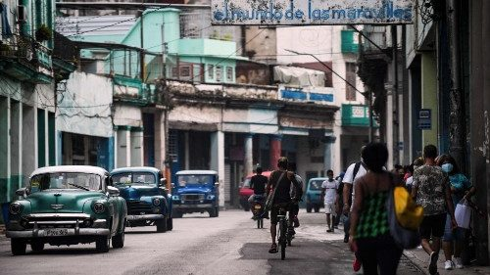

Estos donantes trabajan en la recaudación de dinero en efectivo y en la adquisición o recopilación de los insumos y materiales que serán enviados a Cuba a través de dos contenedores, uno tramitado desde Alemania y otro desde los Estados Unidos. Ambos serán recibidos en suelo cubano por la dirección nacional de Cáritas Cuba y su equipo de Emergencia y Ayuda Humanitaria. Luego, se procederá a la entrega directa de las donaciones a los hospitales designados por el Ministerio de Salud Pública.

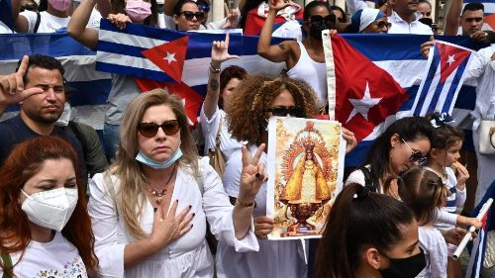

Transparencia de gestión
Por último, Cáritas se dirige a todas aquellas personas, instituciones u organizaciones interesadas en hacer llegar una contribución monetaria a estos proyectos de ayuda humanitaria, para que lo canalicen a través de la página de FCC (https://friendsofcaritascubana.org/), que durante décadas ha gestionado desde Estados Unidos y con total transparencia parte importante de los fondos con que trabaja en Cuba nuestra institución. La nota concluye:
“Desde nuestra institución abrimos esta ventana, la que podemos, y nos mantenemos en oración ferviente por la salud, la serenidad y el bienestar de nuestro pueblo, tan necesitado y carente”
https://www.religiondigital.org/solidaridad/ONG-Iglesia-desesperado-Caritas-Cuba_0_2360463939.html

